RESUMEN PRÁCTICA 4: “Funciones, representaciones gráficas y estructuras condicionales”.
TEMA:
4ºPráctica realizada en R .
INFORMACIÓN CONTEXTUAL:
Práctica impartida por Arturo Hidalgo en (18-20) noviembre de 2021. Duración de la Práctica: 2 horas.
CONTENIDO SIMILAR POR EL PROFESOR: Podemos encontrar contenido similar en los apuntes de la práctica 4 realizados por el profesor en moodle. Sin embargo, tenemos estos apuntes, porque creemos que pueden complementarlos perfectamente y además es una buena manera de reflejar dichos apuntes de una manera más visual y más completa, añadiendo consejos y comentarios dichos por el profesor en clase.
JUSTIFICACIÓN
En primer lugar, hay que explicar la razón de este resumen. Forma parte de una serie de resúmenes que nuestro equipo de Programación se ha encargado de realizar, a partir de los APUNTES del profesor, y lo dictado en clase.
Nosotros hemos pensado que nos podría venir bien, para así ya repasar la práctica anterior de R, y que esto nos sirva para llevar al día lo que sabemos realizar de este programa y así no estar perdidos en las prácticas siguientes ya que controlaremos más del tema. Además, también hemos elegido este punto para así terminar de entender cómo se realiza en R las condicionales y las gráficas. Por lo que gracias a esto podremos realizar un resumen que nos resultará muy eficaz al hacernos repasar para el examen o al ayudar a otros compañeros que tengan dudas de una manera muy visual.
RECOMENDACIÓN DE USO:
Estos documentos están pensados de manera que se puedan ir siguiendo cronológicamente, siguiendo el ritmo que el profesor Arturo Hidalgo va marcando con sus clases. Sin embargo, como en esta asignatura es muy importante comprender qué se está haciendo en cada momento (así como la manera en la que se está haciendo), hemos ideado estos resúmenes de tal forma que puedan consultarse a modo de revisión acerca de algún aspecto específico del Programa R, reduciendo el contenido que puede ser innecesario, y explicando los conceptos de una manera distinta a la del profesor Arturo Hidalgo, por si no ha quedado claro por sus explicaciones en clase.
Por eso cada resumen incluirá en el título los componentes que serán tratados.

CONTROL DE CALIDAD:

Este resumen ha sido recogido de los apuntes del profesor combinado con sus explicaciones en la práctica. Además todos los del grupo hemos estado revisando que todo el contenido estaba bien.

CONTENIDOS:
Respecto a los contenidos de este Resumen, vamos a centrarnos en los diferentes aspectos de la práctica 4 cómo son las estructuras condicionales. Una vez visto esto, hay un ejercicio para repasar lo aprendido aquí. También encontramos diferentes cuestiones de la práctica 3 y que por cuestiones de tiempo las tuvimos que concluir en la práctica 4 cómo son las funciones y la representación de estas. Vamos a ver todo lo que podemos ver en la representación de estas funciones.

PRÁCTICA 4:
- FUNCIONES:
#Consejo: A la hora de hacer un programa en R con funciones, intentar poner las funciones definidas al principio del programa, para así tenerlas localizadas y verlas en todo momento.
Así se definen las funciones en R:
Nombre de la función=
function(argumento1,argumento2,…){
Argumento de la función
}

Ejemplos:
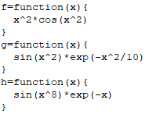
Una vez definida la función, es posible obtener el valor en los puntos que hayamos introducido. Por ejemplo, tomando como referencia la función “f” del apartado anterior, podemos sacar su valor cuando x sea igual a pi/4.
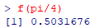

- Para conseguir un vector que tenga “n” valores en un intervalo cerrado [a,b], es necesario introducir el comando “seq”
Para conseguir esto tenemos 2 opciones:
Vector=seq(a,b,salto)
Vector=seq(a,b,length n)

“a” = Primer número del intervalo
“b” = Último número del intervalo
“salto” = Salto que va a haber entre un número y otro del vector.
“length n” = Número de valores que va a tener el vector

EJEMPLO: Queremos construir un vector xx, que tome 1001 valores en el intervalo [0,10]

- REPRESENTACIÓN DE FUNCIONES:
En primer lugar, para representar las diferentes funciones vamos a utilizar los datos obtenidos anteriormente en este resumen. Por un lado tenemos nuestras funciones f,g y h; y el vector “xx” que hemos sacado del ejercicio anterior.
Para representar funciones (en este caso la función f y el vector xx) vamos a usar la nomenclatura general siguiente:
Plot(xx,f(xx),xlab='Abscisa',ylab='Mis funciones f,g,h', col='green')
A la hora de representar una función es importante conocer diferentes comandos:
- xlab: Para poner el título que queramos en el eje de las x
- ylab: Para poner el título que queramos en el eje de las y
- col: Para elegir el color que va a llevar la función en su representación. El nombre del color tiene que estar en inglés.
- Type: Para elegir el tipo de gráfico que vamos a utilizar.
“p”: puntos “b”: puntos conectados por líneas “s”: escaleras
“l”: líneas “h”: líneas verticales
- Axes: Si es FALSE no dibuja los ejes ni las caja del gráfico
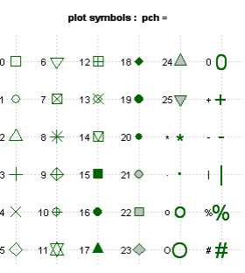
- pch: Controla el tipo de símbolos que va a tener función en los diferentes valores de x

- xlim; ylim: Especifica los límites inferiores y superiores de los ejes; por ejemplo con xlim=c(1, 10)

Consejo: Estos comandos van a ser importantes utilizarlos cuando tengamos que representar diferentes funciones, y la diferencia de valores que toman estas funciones sea exagerada, de tal manera que al representarlas la escala quede mal. Por eso al utilizar estos comandos llegaríamos a una representación más precisa.

- Par (new= ‘true’): Sirve para superponer las diferentes funciones que vamos a representar.
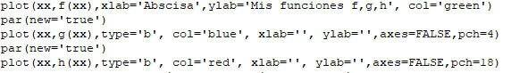
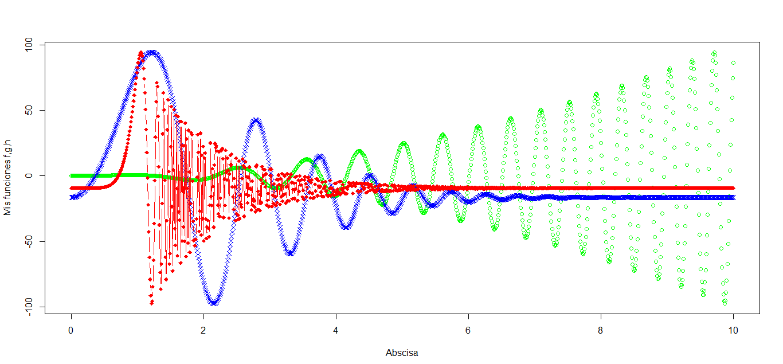
EJEMPLO: Representar las 3 funciones del apartado anterior, con respecto al vector xx.
También es importante a la hora de realizar una representación de funciones, una leyenda que nos ayude a interpretar mejor la gráfica. Para realizar esa leyenda tenemos que seguir la siguiente expresión:
legend(x='posición de la leyenda',c('nombre de las funciones'), fill = c('colores de las distintas funciones'))
EJEMPLO: Realizar la leyenda de la gráfica anterior.
legend(x='top',c('función f', 'función g','función h'), fill = c('green', 'blue', 'red'))

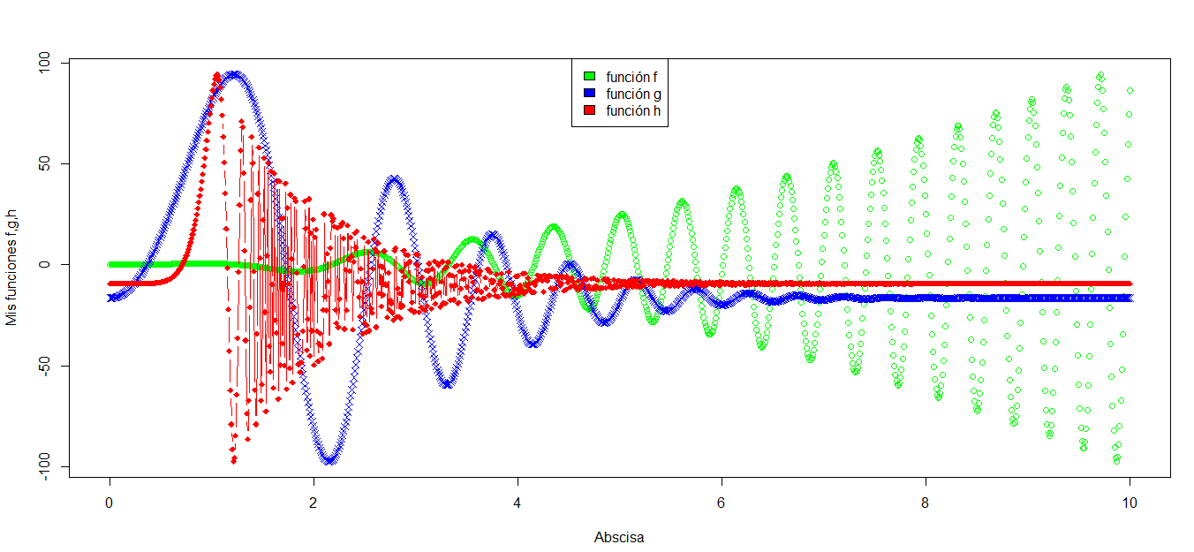
- ESTRUCTURAS CONDICIONALES:
Para realizar estructuras condicionales en R hay que seguir la siguiente estructura:
CONDICIONES: BUCLES:
if (Condición 1) {
Proceso 1
} else if (Condición 2) { Proceso 2
} else if (Condición 3) { Proceso 3
} else if (Condición n) { Proceso n
} else {
Proceso n+1
}
while (Condición) {
Proceso
}

Tomando como referencia un vector v, vamos a ver cómo se realizaría la suma con los 2 tipos de bucles diferentes.
V=c(8,sin(7),log(5),1/3)
- SUMA MEDIANTE BUCLE FOR:
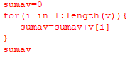
- SUMA MEDIANTE BUCLE WHILE:
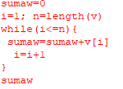

EJEMPLO: Ejercicio resuelto de condicionales.
Se está estudiando la medicación a administrar ante una determinada infección. Se sabe que la evolución de las células infectadas en función del tiempo sigue la ley N(t) = 10exp(t/20) (*) donde N es el número de nuevas células infectadas y t es el tiempo. Con el objeto de decidir el tipo de medicación se seguirá el siguiente criterio:
• Si N < 5000, enfermo recuperable sin medicación.
• Si N >= 5000 y N <= 10000, medicación moderada.
• Si N > 20000, medicación agresiva.
• En otro caso se trata de una situación intermedia.
El estudio se realiza durante una semana (168 horas) calculando el número de células cada media hora (dt = 0.5). La función que determina el número de células infectadas en función del tiempo (*) se programará en una función de R.
Al final del proceso se realizará un gráfico tipo histograma representando el número de células infectadas en la función del tiempo, representando en color verde el caso sin medicación, en color naranja el caso medicación moderada, en color rojo el caso medicación agresiva y en color azul el caso de situación intermedia.
Para realizar la representación gráfica se almacenarán los valores del tiempo en un vector xd y el número de células infectadas en un vector yd. Los colores se almacenarán en un vector llamado color.

